COLEGIO PEDRO DE VALDIVIA DE VILLARRICA
Departamento de Artes visuales
Carolna Cañón
Electivo Artes visuales, audiovisuales y multimediales

GUÍA Nº 3 ILUSTRACIÓN Y COLOR
ELECTIVO ARTES VISUALES

NOMBRE:
CURSO: | 3ro y 4to medio  Electivo artes visuales, audiovisuales y multimediales |  | FECHA DE ENTREGA | 15 Y 29 DE MAYO
OBJETIVO DE APRENDIZAJE  OA Nº1: Innovar al resolver desafíos de las artes visuales considerando aspectos expresivos y estéticos  OA Nº2: Crear obras que respondan a necesidades de expresión y comunicación personales, basados en  referentes artísticos nacionales. |  | HABILIDADES DEL O.A |  |  | HABILIDADES DE LA GUIA
 |  | Conocer referents de ilustración |  |  | X
 |  | Reconocer la importancia del uso de color |  |  | X
 |  | Aplicar lo aprendido sobre color |  |  | x
 |  | Crean proyectos basado en ilustradores |  |  | x
 |  | Aplicar conocimientos previos de técnica de pintado |  |  | X
 |  | Mejoran su propio estilo de dibujo |  |  | X
Instrucciones
PUEDES VISITAR EL SIGUIENTE LINK PARA VER EL VIDEO EXPLICATIVO DE ESTA GUÍA:
https://youtu.be/lvnTinSOyaE
recuerda también que todo el material está en mi web https://profecarocanon.wixsite.com/colegiopdv

CONTENIDO
En esta guía vamos a conocer la importancia que tiene el uso del color al momento de tener que pintar cualquier trabajo de ilustración. En esta oportunidad específicamente veremos el uso acotado de color, es decir, sacar provecho de uno o dos colores y aplicarlos de tal forma que la ilustración se destaque adquiera mayor sentido y relevancia estética.

EJEMPLOS DE USO DE COLOR EN ILUSTRADORAS/ES
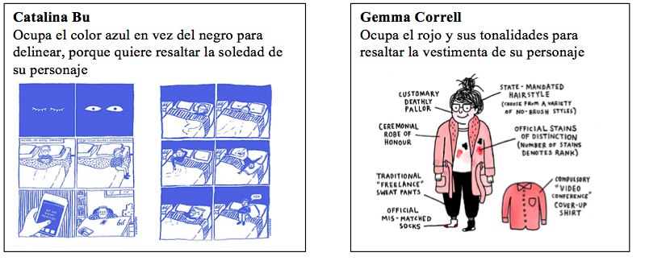

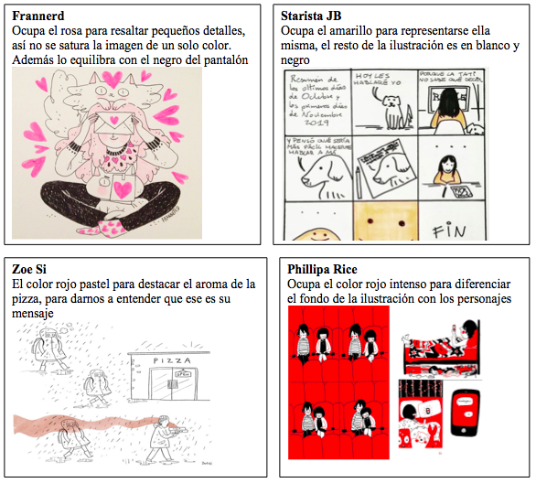
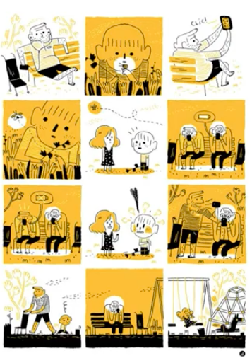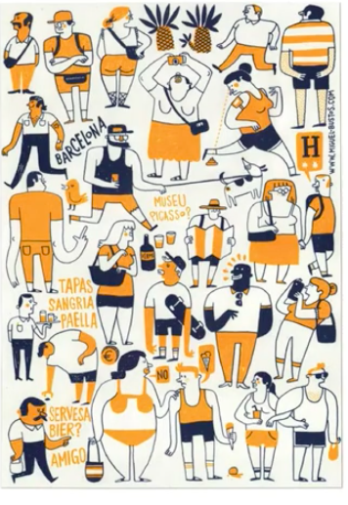
El amarillo con el negro o el amarillo con el azul, son una de las parejas de colores que más de utilizan en ilustración porque si ese amarillo tiene tonalidad ocre o anaranjado, resalta muy bien.
Igual hay que tener cuidado de no sobrecargar la imagen de amarillo.

TEORÍA DEL COLOR: USO DE COLORES COMPLEMENTARIOS
Los colores complementarios son los que están opuestos en el círculo cromático.

Se denominan así ya que son colores que se potencian entre sí porque se contrastan, generan armonía, vibración, drama, y movimiento, se intensifican entre sí porque se resaltan mutuamente

Pero para que no se cree una sensación caótica, saturada y desagradable a la vista, uno de los dos colores debe predominar sobre el otro.

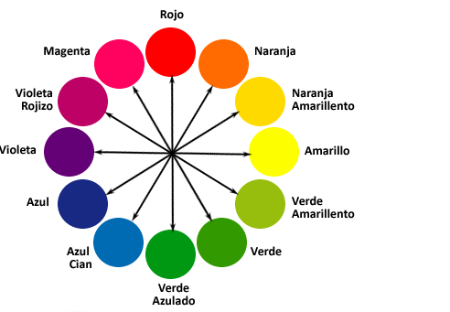

ACTIVIDAD
PINTAR TU ILUSTRACIÓN CON EL USO DE UNO O DOS COLORES

Para poder pintarla, debes seguir lo siguientes pasos:
1. Elegir tu color (o dos como MÁXIMO) con el que vas a pintar tu ilustración autobiográfica, teniendo en cuenta los ejemplos que recién vimos y la teoría del color.
2. Definir cuáles partes de tu ilustración serás pintadas y cuáles no.
3. Pintar con lápices de colores o plumones, recordando que el borde negro de tus Ilustraciones tiene que estar presente.

Recuerda pintar bien, no salirte del margen, tener control sobre el lápiz y que el color haga que tu ilustración se vea más interesante y llamativa. Ten en cuenta que el blanco de tu hoja también tiene que resaltar en tu ilustración

FECHAS DE ENTREGA:
AVANCE: 12 DE JUNIO
TRABAJO FINAL + AUTOEVALUACIÓN: 26 DE JUNIO

Envia tus trabajos a mi correo o whatsapp, como también cualquier duda que tengas.
Correo:profecarocanon@gmail.com
Whatsapp: +56966177508

¡ÉXITO!

EJEMPLOS HECHOS POR ESTUDIANTES

AUTOEVALUATE:
PAUTA DE AUTOEVALUACIÓN
Colegio Pedro de Valdivia  Artes Visuales y Tecnología  Profesora Carolina Cañón | DIFICULTAD: 70%  PTJE. MÁXIMO: 44  PTJE. OBTENIDO:
Indicadores: 4 Excelente
3 Muy bien
2 Bien
1 Medianamente bien
0 No Logrado
Nombre:
Curso:
Fecha:
Criterio |  | Indicador
Realicé la actividad paso a paso, sin saltarme nada
Fui responsable con mi material de trabajo en casa
Colaboré con el orden después de hacer uso de mis materiales en casa
Tomé decisiones para decidir mis colores
Superé las dificultades que este trabajo me presentó
La ilustración está delineada con negro
Apliqué teoría del uso de color
El uso de color hace que destaque la ilustración
La ilustración es comprensible
El trabajo final es ordenado y refleja lo que quería representar
El trabajo está hecho con respeto, es decir, bien pintado y limpio
TOTAL PUNTAJE
